Структурное подразделение «Детский сад №11 комбинированного вида» МБДОУ «Детский сад «Радуга» комбинированного вида»
Рузаевского муниципального района
Консультация для родителей
«Степ - аэробика в жизни ребенка»
Подготовила: инструктор по физической культуре Тюнякина О.М.
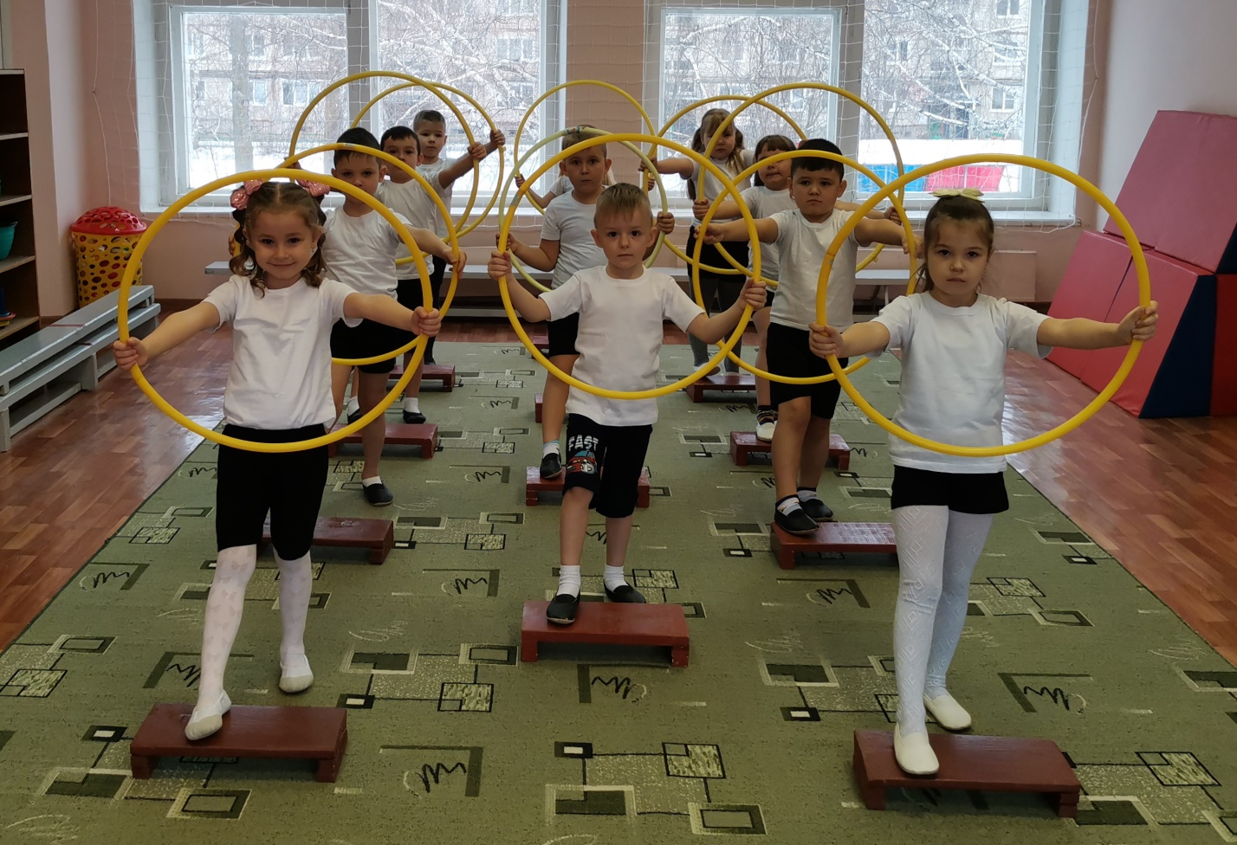
Степ-аэробика – разновидность оздоровительной аэробики, где упражнения выполняются на специальной платформе.
С помощью степ-аэробики можно сформировать гармонично развитое тело, прямую осанку и выработать у детей выразительные, плавные, точные движения. Но самый главный результат занятий степ-аэробикой – укрепление нервной, дыхательной, мышечной, сердечно-сосудистой систем, т. к. нормализуются артериальное давление, деятельность вестибулярного аппарата.
Противопоказания для занятий на степах:
• заболевания позвоночника;
• сердечно-сосудистые заболевания, аритмия, стенокардия;
• хронические заболевания почек и печени;
• варикоз.
Для проведения степ-гимнастики с детьми старшего дошкольного возраста необходимы степ-платформы: длина платформы – 40 см, высота платформы – 10 см, ширина платформы -20 см; высота ножки платформы -7 см, ширина ножки платформы - 4 см. Поверхность степа должна быть прорезиненной и ребристой.
Для детей необходимо приобрести устойчивые высокие кроссовки, с плотной подошвой, которые хорошо держаться на ноге ребёнка и хорошо фиксируют голеностопный сустав. Обязательным условием считается правильный подбор носков из хлопчатобумажных материалов. Они поддерживают необходимую температуру тела. Нельзя заниматься на степах босиком или в обуви с мягкой подошвой, т. к. это может привести к травме.
Польза степ-платформы
- Это огромный интерес ребятишек к занятия степ-аэробикой, не иссякающий на протяжении всего учебного года
- У детей формируется устойчивое равновесие, потому, что занимаются на уменьшенной площади опоры
- Это развитие у ребенка уверенности, ориентировки в пространстве, общей выносливости, совершенствование точности движений
- Воспитание физических качеств: ловкости, быстроты, силы и др.

Комплекс упражнений состоит из подготовительной и основной части. Подготовительная часть обеспечивает разогревание организма, подготовку его к главной физической нагрузке. Все упражнения основной части выполняются на степе в легком танцевальном ритме с небольшой амплитудой. Заканчивается комплекс аэробики упражнениями на дыхание и расслабление, выполняемыми в медленном темпе.
Степ-аэробика проводится под веселую музыку, знакомую детям. Можно использовать современную эстрадную музыку. Самое главное, чтобы она была ритмичная, жизнерадостная и эмоциональная.
Коллективные занятия детей под музыкальное сопровождение воспринимаются воспитанниками гораздо лучше, повышают их эмоциональность. Выполняя совместные упражнения, дети не чувствуют дискомфорт, неуверенность даже если не всё получается.

Степ-аэробика – это: здоровье, бодрость, радость, фантазия, творчество и совершенство!

